指向核心素养的“跨媒介阅读与交流”任务群教学
——基于线上教学的案例研究
【摘要】“跨媒介阅读与交流”任务群是提高学生媒介素养，帮助学生适应信息时代的重要途径。这个任务群在教科书中没有相应的课文，那么“以真实情境与任务为依托、以媒介语言为抓手，提升学生的媒介素养与语言运用能力”便是教好这个任务群的关键路径。本文将通过对疫情期间一次线上教学案例的研究，探究这一路径在教学中实现。
【关键词】新课标、核心素养、学习任务群、跨媒介、信息技术

绪论
本世纪以来，中国互联网产业飞速发展。2008年，我国网民数量达到2.53亿，超过美国跃居世界第一。2020年，我国网民数量为9.89亿，互联网普及率达到70.4%。与此同时，互联网中的信息呈爆炸式增长，而且随着微博、微信等社交媒体的铺开，随着哔哩哔哩、抖音、喜马拉雅等多媒体软件的普及，互联网的使用者已经处在海量信息的包围之中。同时，报纸、广播、电视等传统媒体的生存空间虽然被大幅度挤压，但尚未退出历史舞台，其中不少传统媒体还进行了向新媒体转型的尝试。可以说，今天是一个以互联网为核心的多媒介时代。
今天的高中生出生在2003年左右，他们被戏称为“信息时代的原住民”，可以说他们是自幼便浸润在多媒介信息的海洋中，他们的思维方式与语言习惯很大程度上是被网络所塑造的。随着年龄的增长，他们与社会的互动不断加深，从外界接受信息的同时也成为了信息的生产者。
在这个信息时代中，学生作为信息的接受者，有必要学习如何更好地使用多媒介手段获取信息。学生作为信息的潜在生产者，也有必要学习针对不同媒介，使用不同的语言风格输出信息。
因为互联网的匿名性、碎片化与快节奏，互联网上的信息良莠不齐，劣质信息不在少数，甚至在一些具体事件上，劣质信息有“劣币驱逐良币”的趋势。学生也有必要了解辨识媒介信息的基本知识、方法，提升思维能力，树立正确的人生观、价值观，提升媒介素养。
2018年，教育部颁布《普通高中语文课程标准（2017年版）》（以下简称“新课标”），并于2020年进行了修订。新课标有两个突出亮点：一是凝练出语文学科的四大核心素养，二是设计18个学习任务群（王本华，2019）。
其中“跨媒介阅读与交流”任务群便是“旨在引导学生学习跨媒介的信息获取、呈现与表达，观察、思考不同媒介语言文字运用的现象，梳理、探究其特点和规律，提高跨媒介分享与交流的能力，提高理解、辨析、评判媒介传播内容的水平，以正确的价值观审视信息的思想内涵，培养求真求实的态度。”该任务群的全部0.5学分都安排在教材必修下册的第4单元“信息时代的语文生活”中。

文献综述
学者对于“跨媒介阅读与交流”的研究有一个由浅到深、由表及里的渐进过程，与这一过程相伴的是社会不断加深的信息化进程。
本世纪初，备受关注的“混合式教学”即借助多种媒介进行线上线下相结合的教学，可以被视为“跨媒介阅读与交流”的摇篮，不少学者对“混合式教学”的研究对我们今天理解“跨媒介阅读与交流”是大有裨益的。
徐春玲（2008）对小学英语学科的混合式教学的研究，注意到了“混合式教学”除了在技术手段上较传统课堂教学更为丰富，还要求教师创设自主学习情境和协作学习情境。张刚阳（2011）立足于语文学科，将“跨媒介”视为“混合式学习”的教学手段，即用纸质与电子文本以及图片、影音相结合的方式，进行阅读或写作的教学。郭冠平和张小宁（2013）借用生态学理论，更明确地指出“跨媒介”对教与学的“生态”的革新，同时指出如果在跨媒介的学习中还沿用教室里老师讲课、学生听讲记笔记的学习方式，用于教学的电子产品和资源将反而伤害学生的专注力，对学习产生负面影响，背离教学的初衷。因此，在跨媒介的学习中，老师和学生都应该转变角色，共建“学习共同体”。
2017版课标正式将“跨媒介阅读与交流”任务群纳入高中语文的教学内容，其内涵也较“混合式教学”更为丰富，学者的研究重点也随之发生转移。
毛刚飞（2018）的研究虽然尚未跳出“混合式教学”的框架，但开始关注教学的评价，并提出“三结合”（结果性与过程性相结合、语文性与技术性相结合、显性和隐性相结合）的评价原则。程元（2018）指出“跨媒介”不仅是使用一种以上的媒介工具，更强调了不同媒介之间的“关联”。并指出“跨媒介阅读”“是阅读者通过对文字、数据、声音、图形等多种表达手段的关注和综合分析来解码信息的过程”。而多媒介又让阅读的空间和时间壁垒被打破。程元还特别强调跨媒介“阅读”与“交流”的关系：信息时代，信息的受众与发布者的身份是可以转换的。进而指出本任务群的主要学习内容是：了解、整合、表达、养成。在教学中，是否能够将阅读路径可视化，让学生从“泛阅读”进入深度学习，是教师要解决的问题。管贤强、陈晓波则认为，本任务群的教学需要结合实例，让学生在实例的真实情境中，以跨媒介语言现象为抓手，不断提升获得理解、辨析、评判媒介传播内容和思想能力。戴晓娥（2019）主张在本任务群的教学中要选择真实的情境和任务，以学生的语文实践为主线，关注不同媒介语言运用的特点，并用跨媒介学习的思维改进日常的语文学习方式。郑桂华（2021）指出本任务群在学科背景方面十分驳杂：历史学科将信息技术作为人类文明发展阶段的标志进行认识，信息技术学科将运用信息技术作为一种技能进行教学，思政学科关注培养学生良好的媒体使用习惯、形成正确的三观，几乎所有学科都会把信息技术作为辅助教学的手段。而语文学科要避免将这一任务群与其他学科相混淆。郑桂华提出如下建议：紧扣语文学科核心素养、以典型的语文学习任务为线索，并与其他任务群及相应教材单元的学习结合起来，以避免重媒体素养而轻语文素养的偏差。
可见，随着时代的发展、理论的更新、实践的深入，“跨媒介阅读与交流”任务群的教学路径已经逐渐明晰，即：以真实情境与任务为依托，以媒介语言为抓手，提升学生的媒介素养与语言运用能力。

核心素养
新课标凝练出语文学科四大核心素养：语言建构与运用、思维发展与提升、审美鉴赏与创造、文化传承与理解。
本单元及其学习任务群聚焦前两个核心素养。
在本单元学习中，学生需要通过实践了解不同媒介的传播特点，通过主动的积累、梳理和整合，比较不同媒介的语言特征，撰写相应的文稿，体现对“语言建构与运用”核心素养的贯彻。
学生还需要从媒介信息中获取知识、观点，并学会判断信息的良莠，树立正确的人生观、价值观，提升媒介素养，运用直觉思维、形象思维、逻辑思维、辩证思维，促进深刻性、批判性等思维品质的提升，体现对“思维发展与提升”核心素养的实践。

案例研究
（一）案例背景
2020年4月，笔者在进行本单元教学时，上海正处在疫情期间的网上教学阶段。当年3月底，深圳市颁布《深圳经济特区全面禁止食用野生动物条例》，在当年5月1日开始实施。根据条例，在深圳吃狗肉已经是非法的行为。几乎同时，农业农村部的《关于<国家畜禽遗传资源目录（征求意见稿）>的说明》则单列一个名为“关于狗”的条目，其中写道：“随着人类文明进步和公众对动物保护的关注及偏爱，狗已从传统家畜‘特化’为伴侣动物，国际上普遍不作为畜禽，我国不宜列入畜禽管理。”
虽然今天中国市场上狗肉消费量并不大，绝大多数中国人很少或者没有吃过狗肉，但狗肉在古代曾是中国人的重要肉食来源。这些新政策的出台自然在社会上引起热议，支持与反对的声音都比较强烈。
这一新闻热点，不就是一个真实的情境吗？而且禁食狗肉的问题，拥有较高的社会关注，双方观点鲜明对立而且双方都会运用各种媒介输出自己的观点，而对于生活在上海的学生来说，狗又是城市中随处可见的动物，这一热点贴近学生的生活。笔者决定在这个情境中组织本单元的教学，让学生在这个真实情境中完成真实任务，达到更好的学习效果。

（二）学情分析
知识与技能：
授课对象为笔者就职的上海市某市重点中学两个平行班的学生。
高一第一学期，学生们初步掌握了写作议论文的能力。通过必修上册教材的第2单元的学习，学生对新闻评论有了了解；而第4单元“家乡文化生活”的学习，让学生初步锻炼了使用多种媒介获取信息的能力。

媒介素养：
在本单元教学开始前对两个班67名学生的预调研中，笔者发现学生获得信息的渠道即使相较于80后、90后，也已经有了很大的差别。
问题1：你日常主要通过什么渠道知晓外界新闻？
报纸（0人）和广播（5人）几乎已经无人问津。将近半数（32人）学生将电视列为主要渠道。网络毫无悬念地成为学生知晓新闻热点的最重要的渠道。
就信息量来看，我们显然已经不能将“网络”和电视、广播、报纸等传统媒介放在一个层面上相提并论。“网络”这一媒介还需要细分。
使用率超过四成的除了电视（32人），其他都是网络媒介，包括：“知乎”、“豆瓣”等内容平台（28人），哔哩哔哩、抖音等多媒体平台（42人），还有最重要的，来自社交网络中的其他人的分享（53人）。
值得一提的是，口耳相传依然是高中生知晓社会新闻热点的重要途径（37人）。可见今天高中生知晓的社会新闻热点，已经不再来自媒体的有序的输出，而是主要来自线上、线下社交的分享。
详细数据如下图：
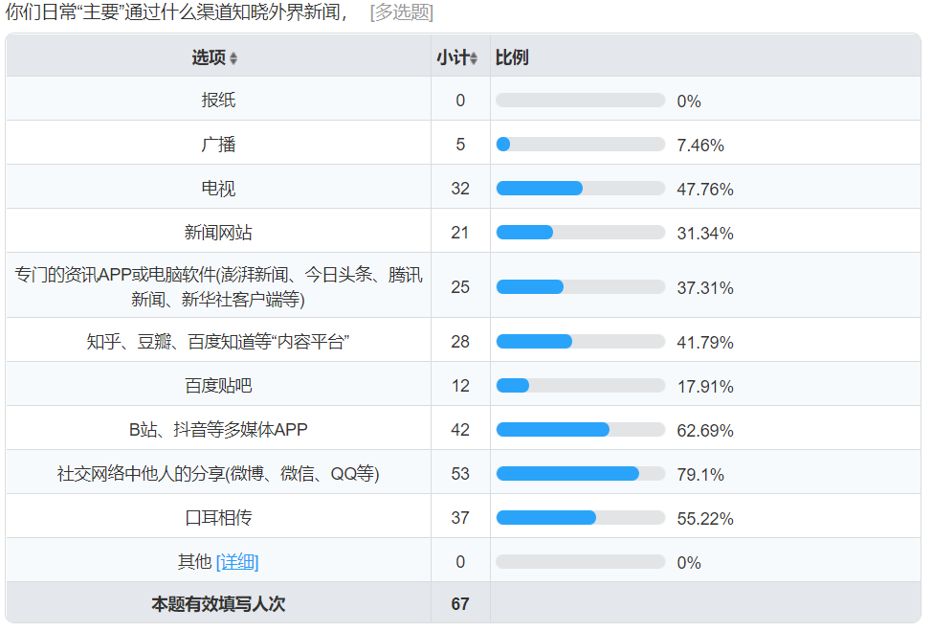

问题2：如果你想主动了解某方面的信息，你会通过哪些渠道？
报纸（5人）、广播（1人）、电视（11人）等传统媒介甚至包括纸质书（5人）和电子书（5人）依旧遇冷。最受欢迎的渠道是搜索引擎（60人），此外使用率超过四成的媒介还有专业领域的相关网站（36人）、内容平台（32人）、多媒体平台（31人）、在社交网络（28人）或者现实中（28人）询问他人。
详细数据如下图：
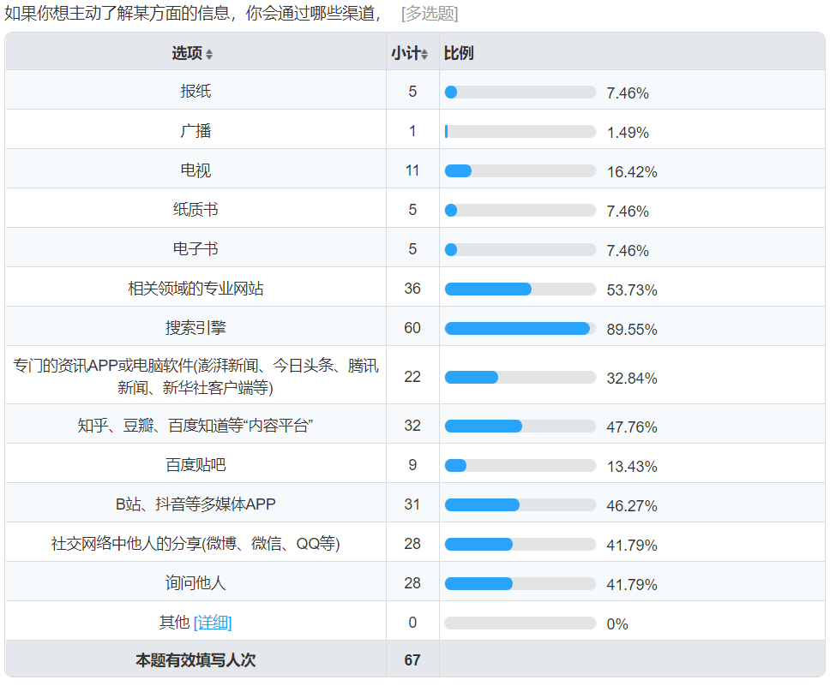

可见对于今天的高中生来说，网络是当之无愧的最重要的媒介，而传统媒介的“退潮速度”是相当惊人的。
这意味着，在进行教学设计的时候，要把网络媒介作为重中之重。

教学前的初始状态：
预调研数据显示：两个班级的学生中，大多数人（39人，58.21%）赞同“立法禁食狗肉”这一政策，少数人（28人，41.79%）反对。

（三）案例学习内容
1.针对“是否应该立法禁食狗肉”这一论题，在网络上寻找支持方或反对方通过微信公众号、微博、问答平台、多媒体平台等媒介发布的图文、回答、视频等，任选一种，总结该媒介的传播特征及语言特点。
2.深入思考相关话题，重新审视自己对这一问题的观点，撰写或制作文章、海报、视频等，公开发布不能干宣传自己的观点。

（四）在线学习的条件
课堂教学使用我校疫情期间线上教育统一配备的CLASSIN平台，除了一般平台常见的直播、PPT展示功能外，该平台还自带“答题器”功能。这一功能原本用于在线教学时让学生在线回答选择题，并当场给出结果与正确率。在本案例中，“答题器”充当了“表决器”的作用，学生可以在线对一些话题表态，并当场公布结果。相对于在课堂中的举手表决，提高了表决过程的效率，增强了匿名性，也更有仪式感。
CLASSIN还有“聊天窗”功能，学生可以在其中用文字方式发表看法。因为“不可见性”，一些原本矜持、羞涩甚至有些不自信的学生发言异常踊跃，时不时闪射出智慧的光芒。
同时，可以请个别同学“上台”并打开麦克风，用语音发言。
CLASSIN平台可以说是结合了线下、线上两种上课模式在互动方面的优势。
在收交作业环节，使用“钉钉”APP。相对于样式比较单一的纸质版作业，“钉钉”APP上可以提交多种形式的文件，如文档、图片、视频、音频等。有利于学生使用多种媒介表达自己的观点。

（五）教学设计
学习目标
- 通过调查，了解不同媒介的传播特点，并比较不同媒介的语言特征；
- 获取资料，筛选信息后，确立自己的观点；
- 撰写不同媒介相应特征的文稿。

预习作业
针对“是否应该立法禁食狗肉”这一论题，在网络上寻找支持方或反对方通过微信公众号、微博、问答平台、多媒体平台等媒介发布的图文、回答、视频等，任选一种，总结该媒介的传播特征及语言特点。
老师提供资料：《深圳经济特区全面禁止食用野生动物条例》、农业部《关于<国家畜禽遗传资源目录（征求意见稿）>的说明》的文本。
本作业以word文档格式，通过“钉钉”APP上交。
作业模板：
观点（□中打√） | □支持/□反对立法禁食狗肉
媒介形式（□中打√） | □图片（包括海报）/□纯文本/□图文结合  □视频/□音频/□其他________
发布渠道  （请尽量不要选“其他”） | □纸媒（包括转载到网站的内容）/□网站/□微博/  □微信、QQ空间/□知乎/□豆瓣/  □哔哩哔哩/□抖音/□其他
语言特征

教学过程
活动一、作业展示
老师在学生上交的预习作业中挑选优秀的和有典型性的进行展示与交流。
选取作业的原则是：对立的两种观点、不同媒介形式、不同发布渠道。
作业被选中的同学“上台”解读自己的作业并介绍自己挑选和分析多媒介信息的过程。

活动二、了解不同媒介的语言特征
学生在“聊天窗”中对各种媒介的语言特征进行讨论，并进行总结。
得出的结论有：
纸媒大多是纯文本的信息，语言风格凝练而书面化。
社交网站、内容平台多是图文信息，语言风格较为自由，不同平台、不同观点对语言风格的影响很大，如：支持立法禁食狗肉的信息通常用的图片较多，语言往往抒情性强，比较有感染力；反对立法禁食狗肉的信息图片较少，语言大多说理性强，比较平实冷峻。来自知乎的内容语言风格偏理性，来自豆瓣的内容语言风格偏感性等。
视频内容的或者少用语言文字，或者语言风格相对活泼。
音频因为听觉获取信息的效率不如视觉，所以信息密度较低，文字节奏较慢。

活动三、关于立法禁食狗肉的思想碰撞
本环节中，学生先通过“表决器”再次表明自己对“立法禁食狗肉”问题的态度。然后在“留言窗”进行辩论，阐述自己的观点、理由和证据，并批驳对方的观点。达成共识或发现双方意见的核心冲突。最后由老师提问，学生使用“表决器”表明态度，以明确核心问题。
1）你赞同立法禁止吃狗肉吗？
设计意图：在布置预习作业时，学生的态度是初始状态下的第一反应，经过查阅资料和理性思考，也许会产生变化。
（实际情况：赞同21人，反对46人，未投票视为弃权，下同。结果与上次表决完全相反。）
2）a.如果有机会，你愿意尝试一下吃狗肉吗？
b.你认为吃狗肉是一种不正当的行为吗？
设计意图：调节气氛，并分清学生的“个人”与“公共”的边界。
（实际情况：问题a.选“愿意”的19人，选“不愿意”的48人。不愿吃狗肉的学生占多数，与对立法禁食狗肉的第一次表决结果基本一致。问题b.选“不正当”的14人，选“没有不正当”的53人。部分同学表示，通过对信息的深入了解与自己的冷静思考，他们已经意识到应该分清个人的喜好与他人的自由。）
3）a. 如果保证市场上的狗肉大部分都来自规范养殖的“肉狗”，你赞同立法禁止吃狗肉吗？
b. 如果市场上的狗肉大部分来自被偷盗、杀害的流浪狗和宠物狗，你赞同立法禁止吃狗肉吗？
此时要请每个问题的“少数派”陈述自己的理由。
设计意图：学生的预习作业和课堂辩论的焦点显示，除了“狗是人类的朋友”“吃狗肉是个人自由”等一系列价值判断，正反双方的主要分歧在于市场上狗肉来源的问题。
（实际情况：问题a.选“赞同”的6人，选“反对”的61人。此时依然赞同立法禁止食用狗肉的同学，主要理由是“这种行为非常残忍”或者“狗是人类的朋友”。
问题b.选“赞同”的54人，选“反对”的13人。此时依然反对立法禁止食用狗肉的同学，主要理由是“如果狗肉来源有问题，应该去整治来源，而不应该去限制食用的人”。
对于这部分同学的意见，也有同学提出反驳：整治一个行业是需要成本的，如果一个行业本身不是国计民生所必需的，行业规模较小，而且行业本身存在较为严重的问题的时候，直接禁止比花费成本去整治更有利于社会。）

活动四、总结

课后作业：
关于这一社会热点，根据自己的立场，选择两种媒介，各制作一条公益广告，目的是使更多的人支持自己的观点。
可选的媒介包括但不限于：微信公众号推文、微博、视频（包括短视频、vlog）、海报、音频等。
注意选用适合这一媒介的语言风格，不有意使用富有煽动性或误导性的语言。

评价方式
评价采用教师评价与学生自评相结合，过程评价与结果评价相结合的方式。
教师评价使用以下量表：
项目 |  | 满分 | 得分
过程评价 | 预习作业质量 | 5
过程评价 | 课堂表现 | 5
结果评价 | 语言风格与媒介的契合度 | 5
结果评价 | 说服力 | 5
综合评分 |  | 20

学生自评采用网络问卷（“问卷星”网站）收集，指标与结果如下：
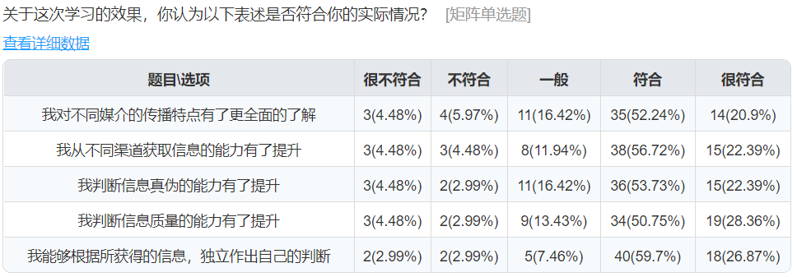

小结
在本单元教学结束后，笔者与同学们交流了学习感悟。不少同学表示，在本单元学习前后，自己对于同一个问题的态度发生了彻底的转变，实际上并不是因为自己的观念就此被改变了，而是因为自己一开始对“立法禁食狗肉”的议题持支持态度，是因为自己对于狗这种动物的喜爱，而直觉上认为吃狗肉是“残忍”的行为。在完成预习作业的过程中，自己的态度几番摇摆，在摇摆中发现，不同观点的作者通过在不同的媒介中使用不同的语言风格来影响读者的态度，自己也就对媒介与语言风格的关系有了更深刻的认识，从而让自己能在作业中更好地进行写作的实践。
也有学生表示，如果在教学中增加一个辨别假消息的环节，将使他们在完成预习作业时少走弯路。

结论
学习任务群的本质是促进自主学习，在本案例的教学就是向着这个目标展开的。
教师在“跨媒介阅读与交流”任务群的教学中选取贴近学生生活又富有社会关注度的新闻热点，让学生展开学习，发挥学生的主观能动性，让学生之间出现思想的碰撞，将有助于“语言建构与运用”、“思维发展与提升”这两个核心素养的落实。
而“如何识别假消息”这项教学活动，因为备课的仓促，没有纳入这次教学，这是今后再进行本任务群教学所需要改进的。

参考文献
论文类：
- 程元.对“跨媒介阅读与交流”学习任务群的理解和思考[J].语文建设.2018(28):8-11
- 戴晓娥.“跨媒介阅读与交流”任务群的设计与实施.2019(7):4-8
- 管贤强,陈晓波.实例探讨：“跨媒介阅读与交流”实施的有效路径[J].语文建设.2020(7):40-43
- 郭冠平,张小宁.生态视域下的混合式学习模型构建.现代教育技术[J].2013(5):42-46
- 毛刚飞.跨界之美——“跨媒介阅读与交流”任务群几点思考[J].语文学习.2018(5):22-26
- 王本华.统编高中语文教材的设计思路[J].人民教育.2019(20):55-57
- 徐春玲.混合式学习模式在小学英语教学中的应用研究[D].曲阜师范大学.2008
- 张刚阳.基于混合式学习理论的高中语文诗歌教学设计及案例研究[D].河南大学.2011
- 张银夫.在高中语文教学中实施跨媒介阅读的具体策略[J]语文教学通讯.2020(11):20-22
- 郑桂华.“跨媒介阅读与交流”单元教学的设计与实施[J].语文建设.2021(7):4-8

专著类：
- 中华人民共和国教育部.普通高中语文课程标准（2017年版2020年修订）[M].北京:人民教育出版社.2020

电子文献：
- 农业农村部.农业农村部关于《国家畜禽遗传资源目录》公开征求意见的通知.[EB/OL].http://www.moa.gov.cn/hd/zqyj/202004/t20200408_6341067.htm

中国互联网信息中心.第22次中国互联网络发展状况统计报告[R].北京.2008
中国互联网信息中心.第47次中国互联网络发展状况统计报告[R].北京.2021
中华人民共和国教育部.普通高中语文课程标准（2017年版2020年修订）[M].北京:人民教育出版社.2020:14
程元.对“跨媒介阅读与交流”学习任务群的理解和思考[J].语文建设.2018(28):9
农业农村部.农业农村部关于《国家畜禽遗传资源目录》公开征求意见的通知.[EB/OL].http://www.moa.gov.cn/hd/zqyj/202004/t20200408_6341067.htm

